Asignatura: Historia
2° A-B

Planos

Nombre: ___________________________________ Curso: ___________ Fecha: _______________

1.- Observa el siguiente plano y completa la simbología, escribiendo el significado de cada símbolo:
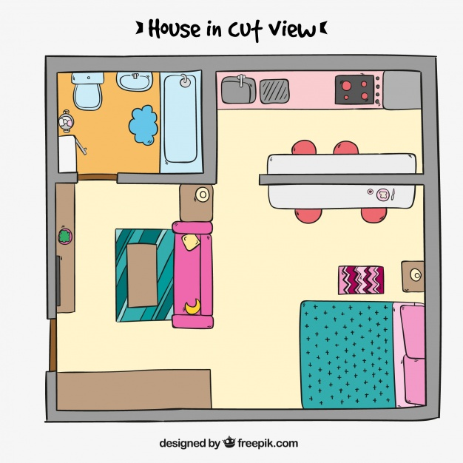

Simbología:

2.- Observa el siguiente plano y completa las oraciones según corresponda (usando los puntos cardinales)

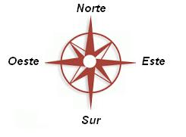

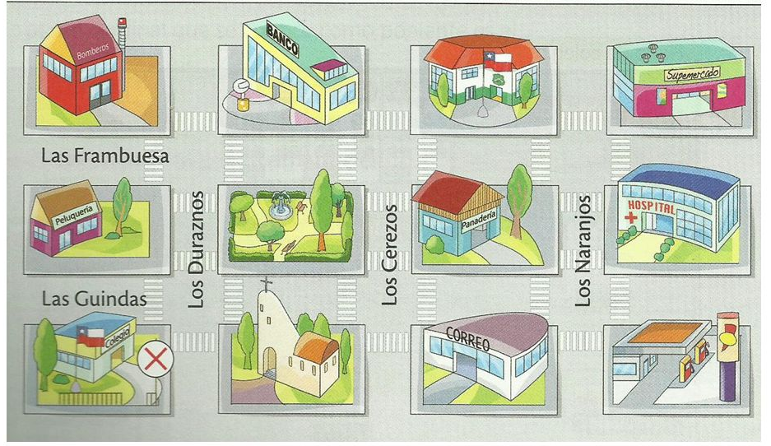

a) El supermercado está al ____________________________ del banco.

b) La peluquería está al ______________________________ de la panadería.

c) El colegio está al _________________________________ de los bomberos.

d) El parque está al _________________________________ de la iglesia.

e) El correo está al _________________________________ de la panadería.

f) El supermercado está al ___________________________ del hospital.

g) El banco está al _________________________________ del parque.

h) La comisaría está al ______________________________ del correo.

3.- Observa el siguiente plano, sigue las instrucciones y señala el lugar al cual llegas:
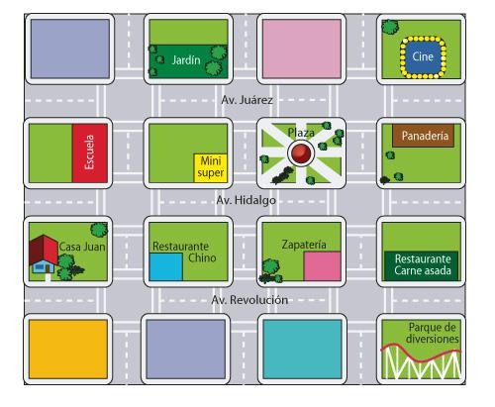

a) Comienza en la escuela, avanza dos cuadros hacia abajo y tres cuadros hacia la derecha, ¿a qué lugar llegas? ___________________________________________________.

b) Comienza en la zapatería, avanza un cuadro hacia la derecha y dos cuadros hacia arriba, ¿a qué lugar llegas? ___________________________________________________.

c) Comienza en el cine, avanza dos cuadros hacia la izquierda y dos cuadros hacia abajo, ¿a qué lugar llegas? ___________________________________________________.

d) Comienza en el restaurante Carne asada, avanza un cuadro hacia arriba y dos cuadros hacia la izquierda, ¿a qué lugar llegas? ___________________________________________________.

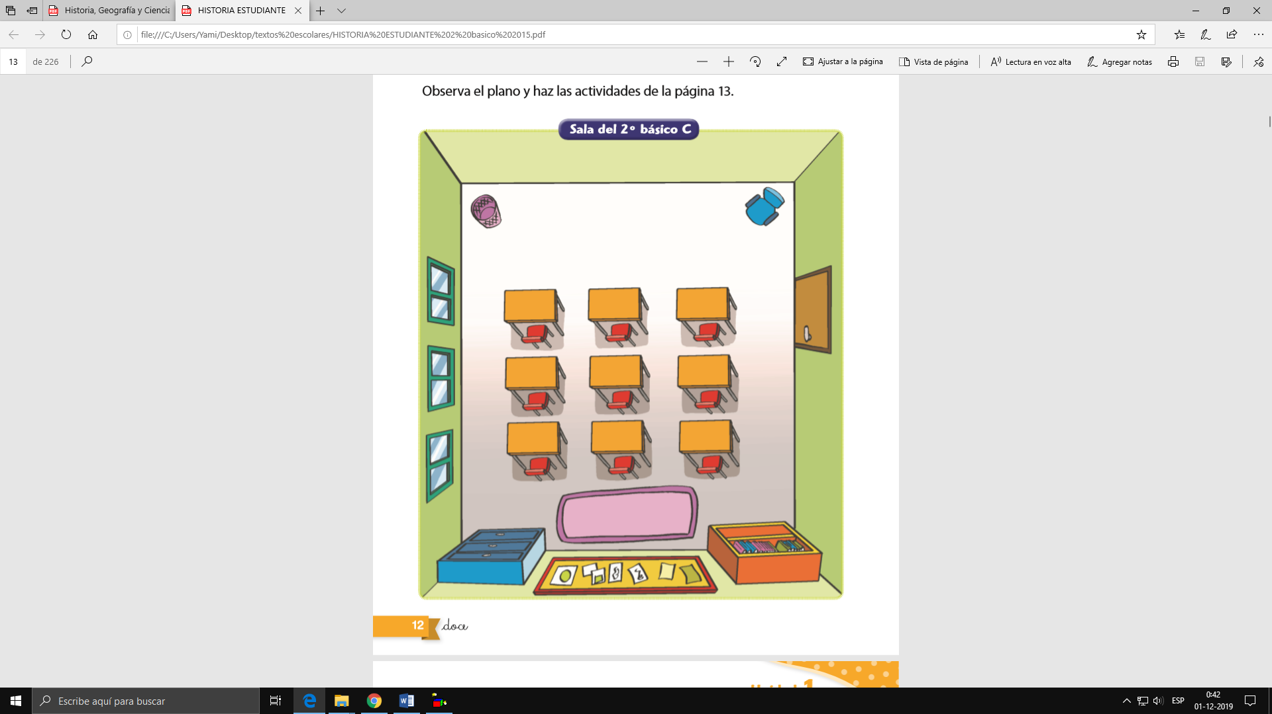
4.- Observa el plano de la sala de clases y responde las preguntas:
a) ¿Cuántas sillas hay en la sala?
___________________
b) ¿Qué se encuentra a la derecha del diario mural?
___________________________________
c) ¿Cuántas ventanas hay?
______________________
d) ¿Qué se encuentra a la derecha de los bancos de los niños? ________________________________
e) ¿Qué se encuentra delante de los bancos de los niños? __________________________________

